路線指引如何找到一條路
路線是畫在樓層之上、由路線點與路徑構成的網絡，和平面圖本身是分開的。什麼連到什麼、路線怎麼跨樓層，以及決定它是否運作的每層樓授權。
2026-08-25 · https://offision.com/help/zh-hant/map/how-wayfinding-finds-a-path/
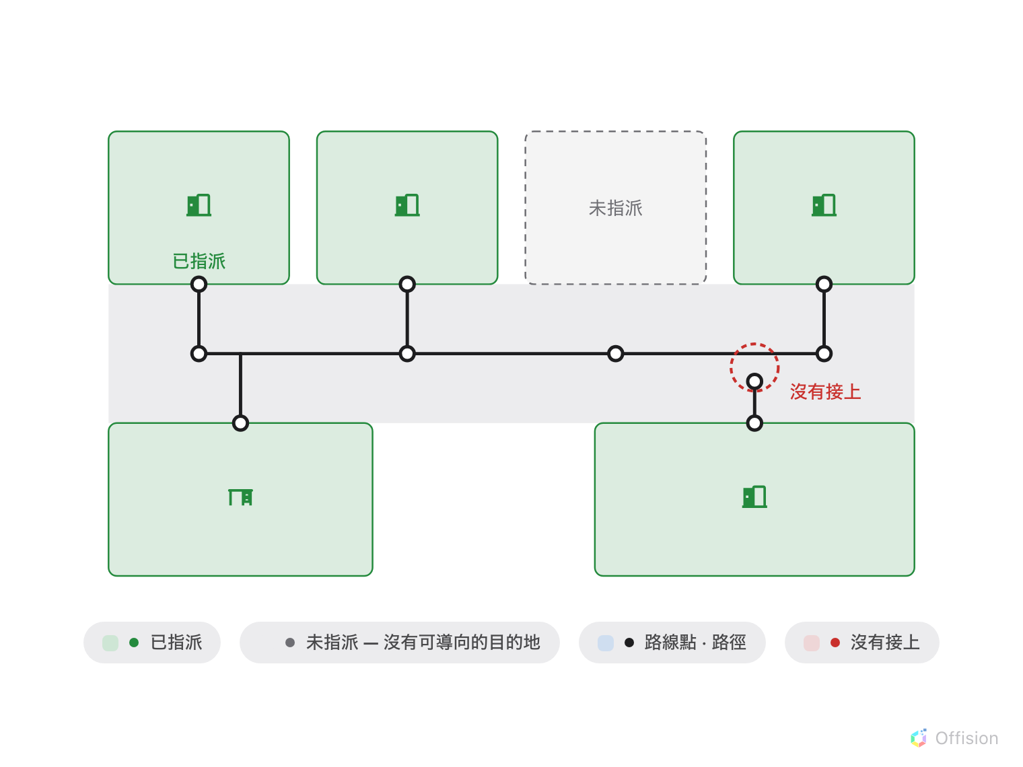
路線只存在於接上的路線點之間。快碰到不算接上，未指派的房間也不在網絡上。
地圖告訴人房間在哪裡；路線指引告訴他們怎麼走過去，而這是另一個問題——一張樓層的圖，
完全沒有說明牆與牆之間哪些縫隙是人真的能通過的。

路線是第二張圖
路線 模式在平面圖之上畫一張網：路線點，以及連接它們的路徑。它畫在同一層樓、
和同一張地圖一起儲存，但除此之外與圖形彼此獨立。移動一面牆並不會移動一條路徑。
正是這種獨立性，讓一層樓可以看起來完美卻完全給不出方向：平面圖畫完了，而網絡從來沒有
被畫過。

路線只存在於網絡之上
路線指引不會自己橫越空地。它走的是你畫的路徑，所以兩個房間之間有路線的前提，是它們的
路線點被一條不中斷的鏈連起來。
開始畫之前值得知道的兩個後果：
- 一條幾乎碰到另一條的路徑，並沒有和它相連。 相連的是路線點，不是距離接近。
- 資源是靠被指派而加入網絡的。 一個在地圖上沒有位置的房間，無論走廊畫得多完整，
都沒有可以抵達的目標。
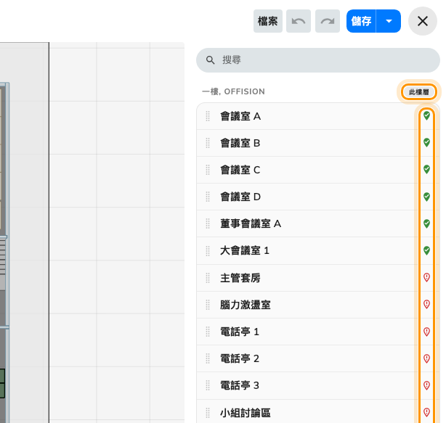
指派面板：徽章標出已經在這一層有位置的資源，每個資源各帶一個狀態圖示。

跨越樓層
從大堂到樓上某個房間的路線，是兩層樓的網絡在人們實際換樓層的地方接起來——電梯或
樓梯。它們是設施，必須在兩層樓上都標記，而標記它們正是讓路線能離開一層樓、抵達
下一層的關鍵。
一棟每層都有完美網絡、卻沒有標記電梯的建築物，會在樓層內完美導引，在樓層之間拒絕運作。
這個銜接不只是標記那麼簡單——請參閱
用電梯與樓梯連接樓層。
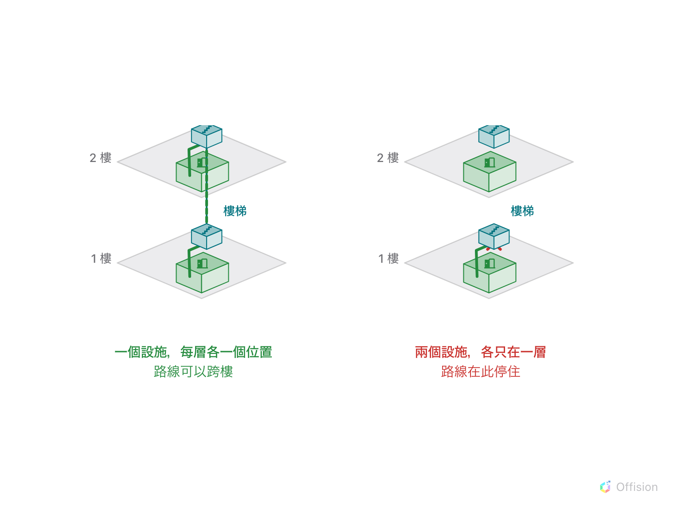
路線只會在「一個設施在兩層樓都有位置」的地方換樓層。

路線從哪裡開始
要問路的人總得在某個地方。那個「你在這裡」來自以下其中之一：
- 位置存取金鑰 — 綁定到某層樓某一點的列印 QR 貼紙。掃描它就說明了這個人站在哪裡。
請參閱在大堂放一個 QR 起點。
- 知道自己在哪裡的螢幕 — 大堂看板或數位看板螢幕在樓層上有位置，所以從它出發的
路線就從那個螢幕開始。
Where in Offision: admin app → map/floor-plan (地圖)
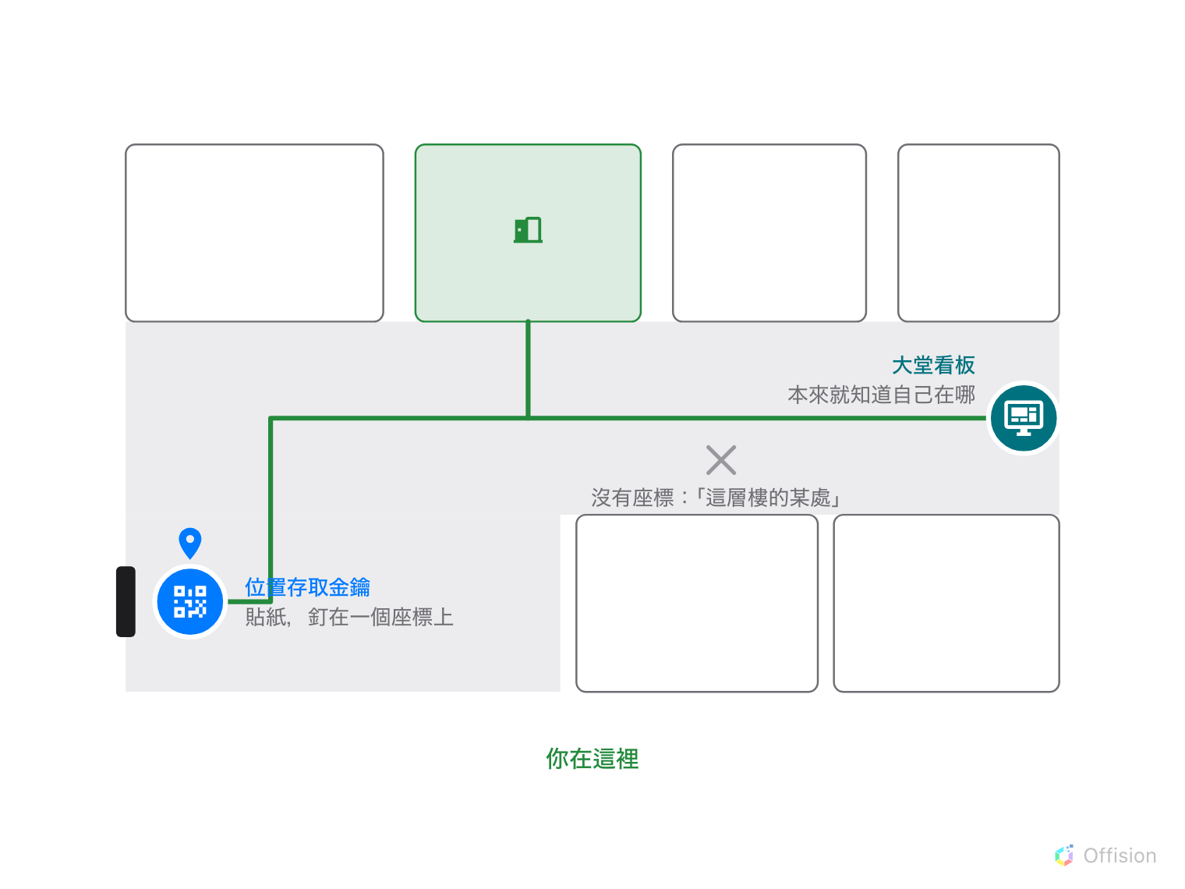
「你在這裡」來自釘在座標上的貼紙，或本來就知道自己位置的螢幕。兩者都沒有，就只是「這層樓的某處」。

授權以樓層計，而且它管的是運作，不是繪製
路線指引是一層樓一層樓授權的。當某層樓沒有授權時，編輯器會明白地說：「您在此繪製
的路線仍會儲存。在為此樓層分配授權前，路線指引將無法在此樓層運作。」
請仔細讀這句話，因為它和大家的假設相反。你可以在未授權的樓層上把整個網絡畫完並儲存，
不會有任何損失。不會發生的，只是沒有人能在那層樓得到方向。
樓層清單會逐層顯示狀態，而那裡的標籤既回報狀態，也開啟用來變更它的對話框。
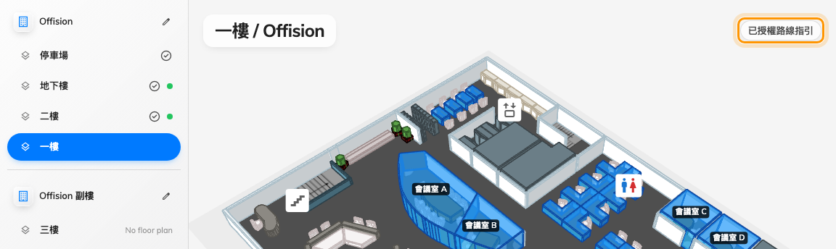
晶片顯示該樓層的授權狀態，也開啟變更它的對話框。

它不做的事
- 它不會避開人、門，或停用中的電梯。 網絡是一張圖，不是建築物的即時模型。
- 它不知道你們的規定。 一條穿過保全區域的路徑就是一條路徑，除非你選擇不畫它。
- 樓層改變時它不會自己更新。 重畫牆面之後，舊的路徑仍留在原地，默默地把人帶著
穿過它們。

